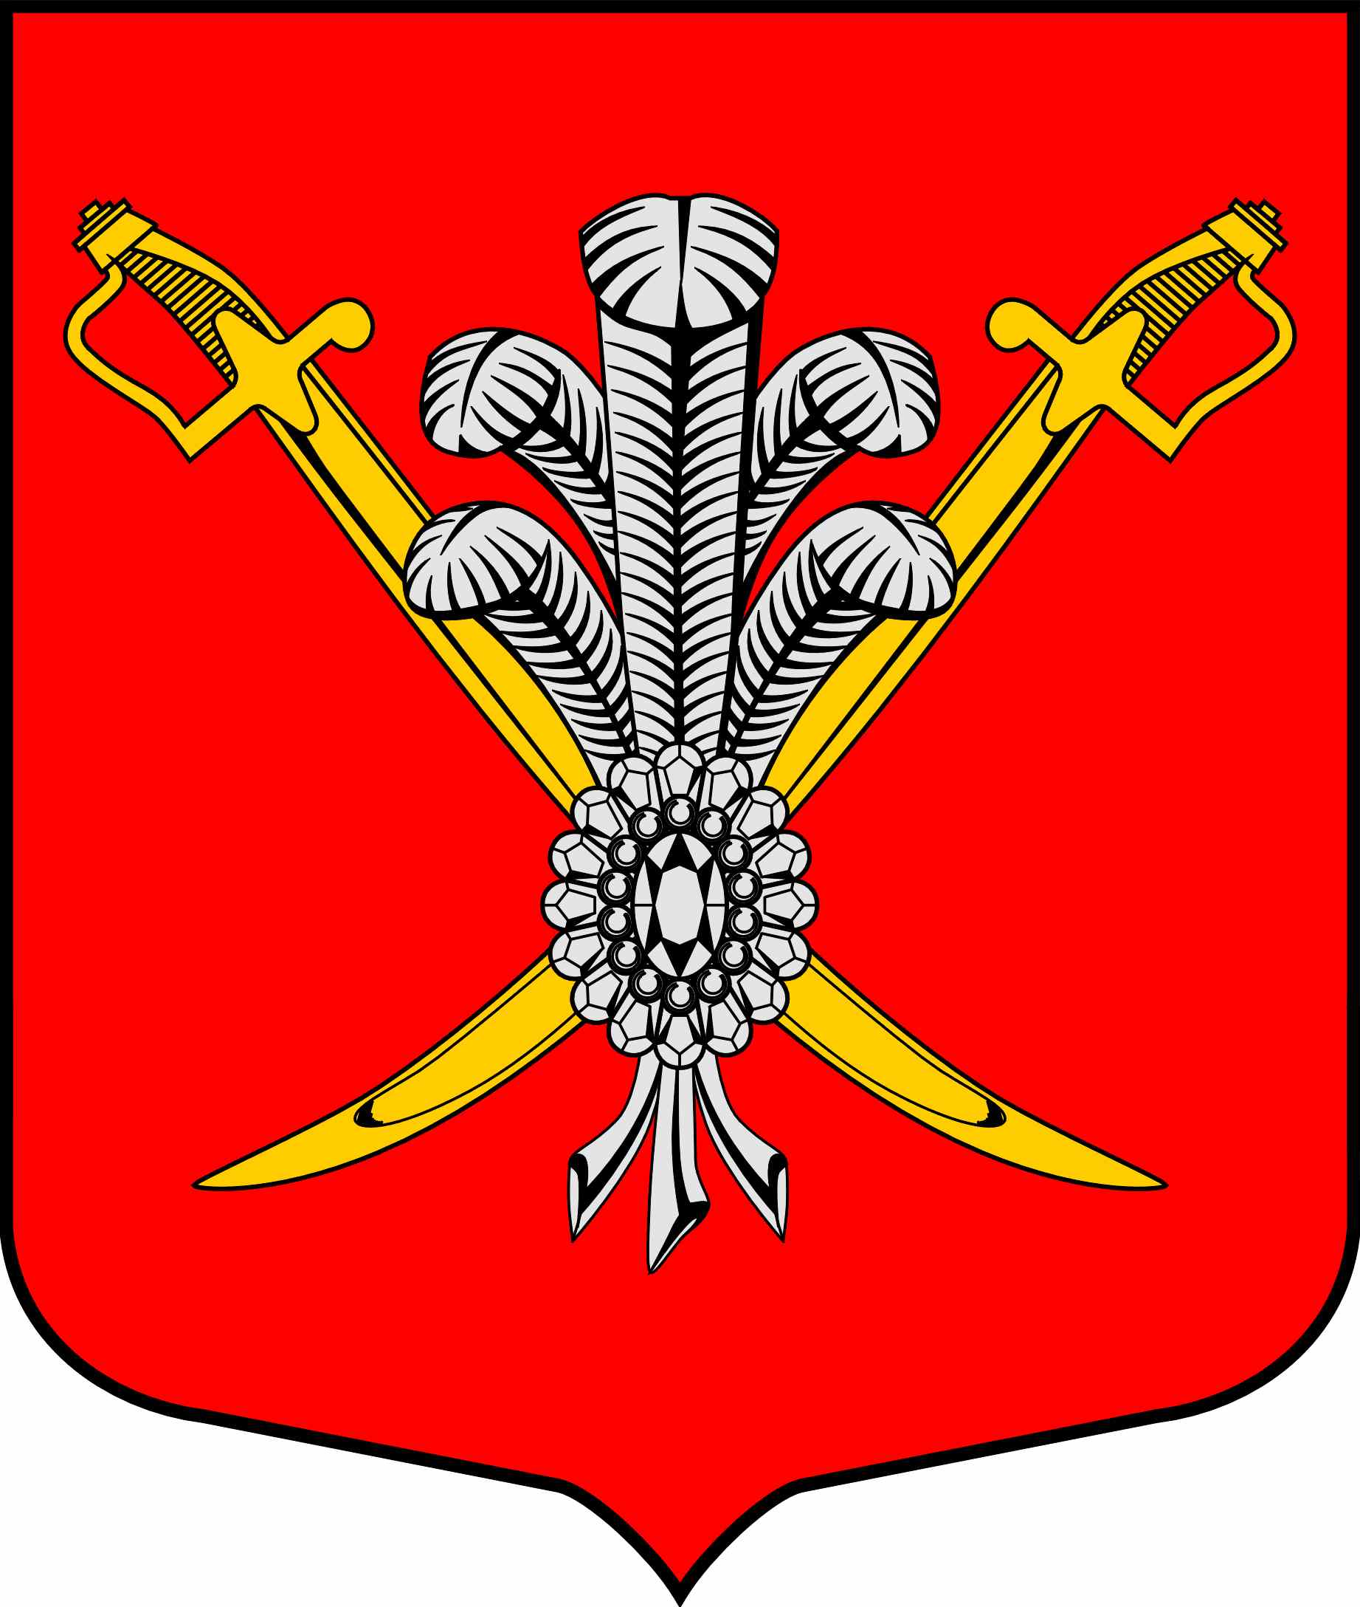

ВНУТРИГОРОДСКОЕ МУНИЦИПАЛЬНОЕ ОБРАЗОВАНИЕ

ГОРОДА ФЕДЕРАЛЬНОГО ЗНАЧЕНИЯ

САНКТ-ПЕТЕРБУРГА МУНИЦИПАЛЬНЫЙ ОКРУГ КОЛОМЯГИ

(МО КОЛОМЯГИ)

МУНИЦИПАЛЬНЫЙ СОВЕТ
(6 созыв)

РЕШЕНИЕ № ____

__.12.2022 протокол заседания № __
Об обеспечении доступа к информации о деятельности органов местного самоуправления внутригородского муниципального образования города федерального значения Санкт-Петербурга муниципальный округ Коломяги

В соответствии с Федеральным законом от 09.02.2009 № 8-ФЗ «Об обеспечении доступа к информации о деятельности государственных органов и органов местного самоуправления», Федеральным законом от 06.10.2003 № 131-ФЗ «Об общих принципах организации местного самоуправления в Российской Федерации», Законом Санкт-Петербурга от 23.09.2009 № 420-79 «Об организации местного самоуправления в Санкт-Петербурге», Уставом внутригородского муниципального образования города федерального значения Санкт-Петербурга муниципальный округ Коломяги, Муниципальный Совет
РЕШИЛ:
- Утвердить Порядок организации доступа к информации о деятельности органов местного самоуправления внутригородского муниципального образования города федерального значения Санкт-Петербурга муниципальный округ Коломяги согласно Приложению 1 к настоящему решению.
- Определить Порядок утверждения перечней информации о деятельности органов местного самоуправления МО Коломяги, размещаемой в сети «Интернет», согласно Приложению 2 к настоящему решению.
- Опубликовать настоящее решение в газете «Коломяжские вести» и на официальном сайте внутригородского муниципального образования города федерального значения Санкт-Петербурга муниципальный округ Коломяги (www.mokolomyagi.ru).
- Настоящее решение вступает в силу с момента официального опубликования.
- Контроль за исполнением настоящего решения возложить на Главу муниципального образования.

Глава муниципального образования С.Э. Борисенко
Приложение
к решению МС МО Коломяги
от __.12.22 № ______

Порядок
организации доступа к информации о деятельности органов местного самоуправления внутригородского муниципального образования города федерального значения
Санкт-Петербурга муниципальный округ Коломяги

Статья 1. Общие положения
- Настоящий Порядок организации доступа к информации о деятельности органов местного самоуправления внутригородского муниципального образования города федерального значения Санкт-Петербурга муниципальный округ Коломяги (далее – Порядок) разработан в соответствии с требованиями Федерального закона от 09.02.2009 № 8-ФЗ «Об обеспечении доступа к информации о деятельности государственных органов и органов местного самоуправления» (далее – Закон № 8-ФЗ) Федерального закона от 27.07.2006 № 149-ФЗ «Об информации, информационных технологиях и о защите информации», Постановлением Правительства РФ от 29.10.2022 № 1934 «О требованиях к адресам электронной почты, используемым государственными органами и органами местного самоуправления», Федеральным законом от 27 июля 2010 года № 210-ФЗ «Об организации предоставления государственных и муниципальных услуг», Приказа Минэкономразвития России от 15.11.2022 № 624 «Об утверждении Требований к технологическим, программным и лингвистическим средствам обеспечения пользования официальными сайтами федеральных органов исполнительной власти и подведомственных им организаций».
- Порядок распространяется на отношения, связанные с обеспечением доступа граждан (физических лиц), организаций (юридических лиц), общественных объединений, государственных органов, органов местного самоуправления к информации о деятельности органов местного самоуправления внутригородского муниципального образования города федерального значения Санкт-Петербурга муниципальный округ Коломяги (далее – ОМСУ МО Коломяги).
2. Информация о деятельности ОМСУ МО Коломяги может предоставляться в устной форме и в виде документированной информации, в том числе в виде электронного документа.
3. Доступ к информации о деятельности ОМСУ МО Коломяги ограничивается в случаях, предусмотренных законодательством Российской Федерации.

Статья 2. Способы доступа к информации о деятельности ОМСУ МО Коломяги
1. Доступ к информации о деятельности ОМСУ МО Коломяги обеспечивается следующими способами:
а) обнародование (опубликование) в средствах массовой информации (далее - СМИ);
б) размещение в информационно-телекоммуникационной сети «Интернет» (далее - сеть «Интернет»);
в) размещение в форме открытых данных;
г) размещение на информационных стендах и (или) технических средствах аналогичного назначения в занимаемых помещениях;
д) присутствие граждан (физических лиц), в том числе представителей организаций (юридических лиц), общественных объединений, государственных органов и органов местного самоуправления, на заседаниях МС МО Коломяги и коллегиальных органов МС МО Коломяги (комиссий, рабочих групп);
е) предоставление информации пользователям информации по их запросу.
2. Обнародование (опубликование) информации о деятельности МС МО Коломяги в СМИ осуществляется в соответствии с действующим законодательством и Уставом внутригородского муниципального образования города федерального значения Санкт-Петербурга муниципальный округ Коломяги.
3. Размещение информации о деятельности МС МО Коломяги и МА МО Коломяги в сети «Интернет» осуществляется посредством официального сайта МО Коломяги, официальных сайтов МС МО Коломяги и МА Коломяги.
4. Размещение информации о деятельности ОМСУ МО Коломяги в занимаемых помещениях осуществляется с помощью информационных стендов и (или) технических средств аналогичного назначения.
5. Присутствие граждан (физических лиц), в том числе представителей организаций (юридических лиц), общественных объединений, государственных органов и органов местного самоуправления на заседаниях МС МО Коломяги и коллегиальных органов МС МО Коломяги обеспечивается должностными лицами, ответственными за обеспечение деятельности МС МО Коломяги и соответствующих коллегиальных органов МС МО Коломяги.
6. Предоставление информации о деятельности МС МО Коломяги по запросам пользователей информации осуществляется должностными лицами МС МО Коломяги, уполномоченными на предоставление информации о деятельности МС МО Коломяги.

Статья 3. Размещение информации о деятельности ОМСУ МО Коломяги в сети «Интернет»

Статья 3.1. Официальные сайты органов местного самоуправления внутригородского муниципального образования города федерального значения Санкт-Петербурга муниципальный округ Коломяги
    - Муниципальный Совет внутригородского муниципального образования города федерального значения Санкт-Петербурга муниципальный округ Коломяги (далее - МС МО Коломяги) и Местная администрация внутригородского муниципального образования города федерального значения Санкт-Петербурга муниципальный округ Коломяги (далее - МА МО Коломяги) для размещения информации о своей деятельности используют сеть «Интернет», в которой создают официальные сайты, электронные адреса которых в сети «Интернет» включают доменные имена, права на которые принадлежат МС МО Коломяги и МА МО Коломяги соответственно, с указанием адресов электронной почты, которые созданы с использованием доменных имен и сетевых адресов, находящихся в российской национальной доменной зоне, и по которым пользователем информацией может быть направлен запрос и получена запрашиваемая информация.
    - Официальный сайт МС МО Коломяги для размещения информации о своей деятельности определяется соответствующим Решением МС МО Коломяги.
    - Официальный сайт МА МО Коломяги для размещения информации о своей деятельности определяется соответствующим Постановлением МА МО Коломяги.
    - Подведомственные организации, находящиеся в ведении МС МО Коломяги и МА МО Коломяги, по решению учредителей создают официальные сайты, за исключением случаев, предусмотренных другими федеральными законами.
    - Официальный сайт МС МО Коломяги и официальный сайт МА МО Коломяги должны быть взаимосвязаны гиперссылками для перехода с официального сайта МС МО Коломяги на официальный сайт МА МО Коломяги и наоборот.
    - Условия обеспечения доступности для инвалидов по зрению официального сайта МС МО Коломяги и официального сайта МА МО Коломяги должны соответствовать Приказу Минкомсвязи России от 30.11.2015 № 483 «Об установлении Порядка обеспечения условий доступности для инвалидов по зрению официальных сайтов федеральных органов государственной власти, органов государственной власти субъектов Российской Федерации и органов местного самоуправления в сети «Интернет».
Статья 3.2. Официальные страницы органов местного самоуправления внутригородского муниципального образования города федерального значения Санкт-Петербурга муниципальный округ Коломяги
- МС МО Коломяги и МА МО Коломяги создают официальные страницы для размещения информации о своей деятельности в сети «Интернет».
- Официальная страница МС МО Коломяги для размещения информации о своей деятельности определяется соответствующим Решением МС МО Коломяги.
- Официальная страница МА МО Коломяги для размещения информации о своей деятельности определяется соответствующим Постановлением МА МО Коломяги.
- Подведомственные организации МС МО Коломяги и МА МО Коломяги, с учетом особенностей сферы их деятельности по согласованию с учредителем, могут не создавать официальные страницы для размещения информации о своей деятельности в сети «Интернет».
- Информация об официальной странице МС МО Коломяги с указателями данных страницы в сети «Интернет» размещается на официальном сайте МС МО Коломяги.
- Информация об официальной странице МА МО Коломяги с указателями данных страницы в сети «Интернет» размещается на официальном сайте МА МО Коломяги.
- Официальные страницы МС МО Коломяги и МА МО Коломяги должны быть верифицированы - иметь специальную отметку, подтверждающую факт создания официальной страницы. Для прохождения верификации используется функционал соответствующей социальной сети. Верифицировать официальную страницу может создатель официальной страницы.
- Официальные страницы МС МО Коломяги и МА МО Коломяги должны иметь отметку «Госорганизация». Для получения отметки «Госорганизация», необходимо подтвердить статус госорганизации через портал государственных услуг Российской Федерации (далее - Госуслуги). Подтверждение статуса «Госорганизация» доступно создателю официальной страницы, авторизованному на портале Госуслуги как сотруднику организации.

Статья 4. Размещение ОМСУ МО Коломяги информации о своей деятельности в помещениях, занимаемых указанными органами, и в иных отведенных для этих целей местах
    - ОМСУ МО Коломяги размещают информацию о своей деятельности в помещениях, занимаемых МС МО Коломяги и МА МО Коломяги, и в иных, отведенных для этого местах.
    - ОМСУ МО Коломяги в занимаемых помещениях размещают информационные стенды и (или) технические средства и устройства транслирования информации для размещения информации о своей деятельности, которая содержит:
а) общую справочную информацию о МС МО Коломяги (адрес, контакты, структура, сведения о Главе муниципального образования, исполняющего обязанности Председателя МС МО Коломяги и его заместителях);
б) информацию о полномочиях МС МО Коломяги;
в) информацию о деятельности МС МО Коломяги;
г) информацию о требованиях, предъявляемых к оформлению обращений, заявлений, жалоб в МС МО Коломяги;
д) информацию о способах и порядке подачи обращений, заявлений, жалоб в МС МО Коломяги;
е) информацию о прохождении муниципальной службы в МС МО Коломяги;
ж) график приема граждан Главой муниципального образования, исполняющего обязанности Председателя МС МО Коломяги, его заместителями, депутатами МС МО Коломяги;
з) иную открытую для доступа информацию.
3. ОМСУ МО Коломяги обеспечивается создание условий доступности получения информации о деятельности ОМСУ МО Коломяги для инвалидов и иных маломобильных групп населения.
4. Уполномоченные должностные лица ОМСУ МО Коломяги осуществляют, при необходимости, помощь инвалидам и иным маломобильным группам населения при их передвижении по помещениям, занимаемым ОМСУ, в том числе при входе в здание и выходе из него, в получении в доступной для них форме информации.
5. Оформление визуальной и текстовой информации информационных стендов и (или) технических средств и устройств транслирования информации для размещения информации о деятельности ОМСУ должно соответствовать оптимальному зрительному восприятию этой информации гражданами, включая инвалидов.

Статья 5. Предоставление информации о деятельности МС МО Коломяги по телефону

- По телефону, указанному в качестве контактного, размещенному на официальном сайте МС МО Коломяги и информационных стендах, сообщается следующая информация по запросу пользователей информации:
а) об основных направлениях деятельности МС МО Коломяги, о полномочиях МС МО Коломяги;
б) о требованиях, предъявляемых к заверению и надлежащему оформлению документов и сведений при подаче их в МС МО Коломяги;
в) о статусе рассмотрения поступивших обращений в МС МО Коломяги.
2. Предоставление информации по запросу пользователей информации по иным вопросам, связанным с деятельностью МС МО Коломяги и не предусмотренной в пункте 1 настоящей статьи, осуществляется на основании соответствующего обращения, поступившего в МС МО Коломяги в соответствии с Федеральным законом от 2 мая 2006 г. № 59-ФЗ «О порядке рассмотрения обращений граждан Российской Федерации» (далее - Федеральный закон № 59-ФЗ) в письменной форме (в форме электронного документа).
3. Обращения граждан, поступившие в МС МО Коломяги в соответствии с пунктом 2 настоящей статьи, подлежат рассмотрению в МС МО Коломяги в соответствии с Федеральным законом № 59-ФЗ.

Статья 6. Информационно-технологическое взаимодействие информационных систем
- ОМСУ МО Коломяги осуществляют размещение информации на своих официальных страницах, и осуществляют взаимодействие с пользователями информацией на официальных страницах с использованием инфраструктуры, обеспечивающей информационно-технологическое взаимодействие информационных систем, используемых для предоставления государственных и муниципальных услуг и исполнения государственных и муниципальных функций в электронной форме, предусмотренной Федеральным законом от 27 июля 2010 года № 210-ФЗ «Об организации предоставления государственных и муниципальных услуг», в порядке, установленном Правительством Российской Федерации.
- МС МО Коломяги и МА МО Коломяги обеспечивают техническое взаимодействие своих официальных сайтов в целях обеспечения доступа к информации о деятельности ОМСУ МО Коломяги.
- Официальный сайт МС МО Коломяги и официальный сайт МА МО Коломяги, их официальные страницы взаимодействуют с федеральной государственной информационной системой «Единый портал государственных и муниципальных услуг (функций)» (далее - Единый портал) в порядке и в соответствии с требованиями, которые утверждаются Правительством Российской Федерации.
- МС МО Коломяги и МА МО Коломяги должны иметь личный кабинет организации (далее - ЛКО) на платформе обратной связи Единого портала (далее - ПОС).
- Официальная страница МС МО Коломяги и официальная страница МА МО Коломяги должны быть подключены к компоненту «Госпаблики» на ПОС.
- Использование платформы ПОС Единого портала осуществляется в соответствии с установленными оператором Единого портала технологическими регламентами, размещаемыми на технологическом портале в информационно- телекоммуникационной сети «Интернет» по адресу https://pos.gosuslugi.ru/docs/. Методологическая, информационная и техническая поддержка уполномоченных сотрудников органов местного самоуправления осуществляется оператором Единого портала.

Статья 7. Требования к технологическим, программным и лингвистическим средствам обеспечения пользования официальными сайтами ОМСУ МО Коломяги
  - Требования к технологическим, программным и лингвистическим средствам обеспечения пользования официальными сайтами ОМСУ МО Коломяги определены в соответствии с Приказом Минэкономразвития России от 15.11.2022 № 624 «Об утверждении Требований к технологическим, программным и лингвистическим средствам обеспечения пользования официальными сайтами федеральных органов исполнительной власти и подведомственных им организаций» и направлены на обеспечение реализации прав пользователей информацией на получение информации о деятельности МС МО Коломяги, МА МО Коломяги и подведомственных ей организаций, размещаемой МС МО Коломяги и МА МО Коломяги на официальных сайтах в информационно-телекоммуникационной сети «Интернет».
  - Средства пользования официальным сайтом МС МО Коломяги и официальным сайтом МА МО Коломяги в сети «Интернет» должны обеспечивать доступ к официальным сайтам в сети «Интернет» пользователей информацией с разных устройств (персональный компьютер, ноутбук, планшет, смартфон), с использованием веб-обозревателей, при этом должна учитываться ширина экрана устройства для нормального отображения информации, размещаемой на официальных сайтах органов местного самоуправления внутригородского муниципального образования города федерального значения Санкт- Петербурга муниципальный округ Коломяги на устройстве пользователей информацией.
  - Средства пользования официальными сайтами в сети «Интернет» должны обеспечивать доступ к информации, размещаемой на официальном сайте МС МО Коломяги и официальном сайте МА МО Коломяги в сети «Интернет», без необходимости установки специального программного обеспечения для доступа к такой информации, предусматривающего взимание платы с пользователей информации за пользования таким программным обеспечением.
  - В случае, если в целях обеспечения информационной безопасности средства пользования официальными сайтами в сети «Интернет» обеспечивают доступ к информации, размещаемой на официальном сайте МС МО Коломяги и официальном сайте МА МО Коломяги в сети «Интернет», с использованием специального программного обеспечения для доступа к такой информации, установка которого не предусматривает взимания платы с пользователей информации за пользование таким программным обеспечением, на официальном сайте МС МО Коломяги и на официальном сайте МА МО Коломяги в сети «Интернет» должно размещаться описание такого программного обеспечения с указанием целей его использования, а также предоставляться возможность загрузки на устройство пользователя информации с официального сайта в сети "Интернет" или иного сайта в сети «Интернет». Ссылка для скачивания специального программного обеспечения на устройства пользователей информацией должна размещаться в описании к специальному программному обеспечению.
  - Средства пользования официальными сайтами в сети «Интернет» должны обеспечивать бесперебойное функционирование официального сайта МС МО Коломяги и официального сайта МА МО Коломяги в сети «Интернет» и круглосуточный доступ к ним для пользователей информацией.
  - Перерывы в работе официального сайта МС МО Коломяги или официального сайта МА МО Коломяги в сети «Интернет» не должен превышать суммарно более 4 часов в месяц, за исключением перерывов в работе, вызванных обстоятельствами непреодолимой силы.
  - При необходимости проведения плановых технических работ, в ходе которых пользование официальным сайтом МС МО Коломяги или официальным сайтом МА МО Коломяги в сети «Интернет» будет невозможным, уведомление об этом должно быть размещено на главной странице официального сайта МС Коломяги или МА МО Коломяги соответственно, в сети «Интернет» не менее чем за сутки до начала работ.
  - В случае возникновения технических неполадок, неполадок программного обеспечения или иных проблем, влекущих невозможность пользования официальным сайтом МС МО Коломяги или официальным сайтом МА МО Коломяги в сети «Интернет» или отдельными страницами официальных сайтов в сети «Интернет», на официальном сайте, на котором возникли технические неполадки в сети «Интернет» должно быть размещено в срок, не превышающий 2 часов с момента возобновления доступа, объявление с указанием причины, даты и времени прекращения доступа, а также даты и времени возобновления доступа к официальному сайту в сети «Интернет» или страницам официального сайта в сети «Интернет».
  - Средства пользования официальными сайтами в сети «Интернет» должны обеспечивать работоспособность официальных сайтов МС МО Коломяги и МА МО Коломяги в сети «Интернет» под нагрузкой, определяемой числом обращений к официальному сайту в сети «Интернет» пользователями информацией, двукратно превышающей максимальное суточное число обращений к официальному сайту в сети «Интернет» пользователей информацией, зарегистрированных за последние 6 месяцев эксплуатации официального сайта в сети «Интернет», а для вновь созданного либо функционирующего менее 6 месяцев официального сайта в сети «Интернет» - под нагрузкой не менее чем 10 000 обращений к официальному сайту в сети «Интернет» в месяц.
  - Средства пользования официальными сайтами в сети «Интернет» должны обеспечивать навигацию и поиск информации на официальных сайтах МС МО Коломяги и МА МО Коломяги в сети «Интернет».
  - Средства пользования официальными сайтами в сети «Интернет» должны обеспечивать предоставление информации о деятельности МС МО Коломяги и МА МО Коломяги и подведомственных ей организациях с возможностью загрузки и скачивания информации на устройства пользователей информации.
  - Средства пользования официальными сайтами в сети «Интернет» должны обеспечивать хранение всей размещаемой на официальных сайтах в сети «Интернет» информации о деятельности МС МО Коломяги и МА МО Коломяги и подведомственных ей организаций.
  - Средства пользования официальными сайтами в сети «Интернет» должны обеспечивать размещение информации в сети «Интернет» на русском языке.

Статья 8. Права и обязанности должностных лиц, ответственных за обеспечение доступа к информации о деятельности ОМСУ МО Коломяги

- МС МО Коломяги и МА МО Коломяги определяют должностных лиц, ответственных за обеспечение доступа к информации о деятельности ОМСУ МО Коломяги.
- Должностные лица, ответственные за обеспечение доступа к информации о деятельности ОМСУ МО Коломяги, в пределах своей компетенции:
а) обеспечивают соблюдение сроков и порядка предоставления информации о деятельности МС МО Коломяги;
б) осуществляют своевременное размещение информации о деятельности ОМСУ МО Коломяги в сети «Интернет»;
б) осуществляют контроль за достоверностью и актуальностью информации о деятельности ОМСУ МО Коломяги, размещенной в сети «Интернет»;
в) запрашивают и получают необходимую информацию, материалы и документы из структурных подразделений и должностных лиц ОМСУ МО Коломяги;
г) осуществляют передачу письменных запросов пользователей информации должностным лицам, уполномоченным на предоставление информации о деятельности МС МО Коломяги;
д) обеспечивают в пределах своей компетенции создание организационно-технических условий, необходимых для реализации права граждан на доступ к информации о деятельности МС МО Коломяги.
3. Должностные лица, ответственные за обеспечение доступа к информации о деятельности МС МО Коломяги, при предоставлении информации о деятельности МС МО Коломяги в пределах своей компетенции обязаны обеспечивать соблюдение требований законодательства Российской Федерации, регулирующих организацию работы по обеспечению доступа к информации о деятельности органов местного самоуправления.

Статья 9. Заключительные и переходные положения
1. Вопросы, не урегулированные настоящим Порядком, регулируются в соответствии с действующим законодательством.
2. До завершения разработки официальных сайтов МС МО Коломяги и МА МО Коломяги для размещения информации о своей деятельности используют официальный сайт внутригородского муниципального образования города федерального значения Санкт-Петербурга муниципальный округ Коломяги (www.mokolomyagi.ru).

Приложение 2
к Решению МС МО Коломяги от __.12.2022 № ___

Порядок утверждения Перечней информации о деятельности органов местного самоуправления МО Коломяги, размещаемой в сети «Интернет»

- Настоящий Порядок разработан в соответствии с п. 7 ст. 14 Федерального закона от 09.02.2009 № 8-ФЗ «Об обеспечении доступа к информации о деятельности государственных органов и органов местного самоуправления».
- Перечень информации о деятельности Муниципального Совета внутригородского муниципального образования города федерального значения Санкт-Петербурга муниципальный округ Коломяги (далее - МС МО Коломяги), размещаемой в информационно-телекоммуникационной сети «Интернет», утверждается решением МС МО Коломяги.
- Перечень информации о деятельности Местной администрации внутригородского муниципального образования города федерального значения Санкт-Петербурга муниципальный округ Коломяги (далее - МА МО Коломяги), размещаемой в информационно-телекоммуникационной сети «Интернет», утверждается постановлением МА МО Коломяги.
- При утверждении перечней информации о деятельности органов местного самоуправления МО Коломяги, определяются периодичность размещения информации в сети «Интернет», за исключением информации, размещаемой в форме открытых данных, сроки ее обновления, обеспечивающие своевременность реализации и защиты пользователями информацией своих прав и законных интересов, а также иные требования к размещению указанной информации в соответствии с действующим законодательством.
- Периодичность размещения информации о деятельности органов местного самоуправления МО Коломяги в сети «Интернет» определяются на основании положений действующих нормативных правовых актов, исходя из соблюдения принципа актуальности и достоверности размещаемой информации.

